Варианты применения фотозадач в аудиторном и внеаудиторном профессиональном обучении (специальность «Сестринское дело»)
Выблова Татьяна Николаевна, преподаватель,
БПОУ ВО «Воронежский базовый медицинский колледж»

Более 20 лет рутинная фотозадача («Собрать комплект фотографий по порядку в соответствии с алгоритмом внутримышечной инъекции») не теряет популярности у наших студентов, потому что решается группой студентов, сопровождается спорами, требует пристального всматривания в детали (например: «М/с вводит препарат или проверяет, не попала ли в сосуд?», «Это фото лотка с оснащением до инъекции или после?»). При очевидном затруднении можно дать подсказку, какое фото первое или последнее. Некоторые фото перечёркнуты, но не удалены, только отложены в сторону, чтобы пояснить: «Теперь так нельзя/обрабатывать руки в перчатках») и отразить современную историю совершенствования изделий медицинского назначения, правил применения стерильных и нестерильных диагностических перчаток, особенностей ГОСТов манипуляционной техники, нормативной базы медицинской помощи [1,3,4,5,7].
Такие нюансы работают на запоминание, повышают мотивацию студентов, расширяют профессиональный кругозор.
Наблюдать за такой коллективной работой студентов и разбирать ошибки очень увлекательно, процесс выявляет лидеров, тревожных или немотивированных студентов, взаимоотношения в бригаде, общий уровень и уровень предшествующей профессиональной подготовки. Всё это надёжная основа для оптимизации педагогической стратегии и тактики в данной группе студентов.
Дистанционный период обучения позволил накопить массу фото- и видеоматериалов из Интернета, которые не должны пылиться в запасниках, а должны быть применены для очных занятий.
С каждым днём открываются новые грани их использования, помимо традиционных, что особенно актуально при изучении манипуляционной техники и сестринского исследования (например, реферата, курсовой или выпускной квалификационной работы).
Чтобы не сожалеть о времени, потраченном на поиск в Интернете подходящих/идеальных фото (иллюстраций к лекционному материалу), фото с ошибками можно размещать в конце домашнего задания в разделе «Материалы для самопроверки», после того, как изучено правильное выполнение. Как вариант, можно дать задание найти в Интернете фото манипуляции с ошибкой и описать её.
Например, при иллюстрировании учебно-методического материала по теме занятия «Подготовка к лечебным вмешательствам и их осуществление» автор не нашла в Интернете ни одной фотографии выполнения внутримышечной инъекции, где бы был захват шприца в соответствии с ГОСТ Р 52623.3. («указательный палец на канюле»)[7].
Чтобы как-то компенсировать время, потраченное напрасно, пришла мысль рассказать об этом студентам, разместить эту коллекцию в самой последней рубрике «Материалы для самопроверки», в подрубрике «Самопроверка по фото с ошибками». Общее задание - «Найти ошибки в работе медсестры», но под каждым фото указано, сколько ошибок - одну или несколько ошибок (не всегда написано две или больше!). Обязательно перечеркнуть неидеальную фотографию для того, чтобы предотвратить случайный, т.н. перенос информации. Изображенное действие должно запомниться как неправильное!

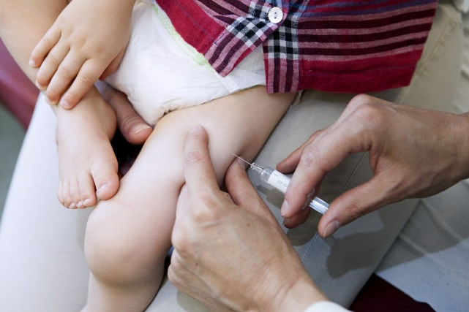
Рис. Выполнение манипуляции с множественными (4) нарушениями [2].

Для того, чтобы несколько оживить поиск правильного ответа, специально для ленивых и пытливых, предлагаются как бы варианты ответов, но не по каждой фотографии, а для всех сразу (например, неправильный захват шприца, указательный палец не на канюле, без перчаток, не под прямым углом, не лёжа, прикосновение пальца к игле нарушает её стерильность и т.п.)[3,4,5,7]. Это вынуждает студента лишний раз вернуться к фото, испытать озадаченность ситуацией, а, значит, продолжить процесс обучения.
Поскольку учебно-методические материалы по всем темам находятся на сайте колледжа, данные материалы и задачи доступны в любой момент, могут пригодиться для разных ситуаций (для проверки домашнего задания, как иллюстрация к ситуационной задаче, материал для практического занятия, отработки, конкурса, исследования и др.)[1].
К иллюстрациям из домашнего задания можно вернуться на занятии, развить и закрепить информацию, обыграть ситуацию по-другому, задать другой вопрос (например: «Почему так нельзя делать?» или «К чему это приведёт?» или «Чем это опасно?» или «Почему вы раньше не обращали на это внимание?»). Студенты охотно работают с таким материалом и в своих смартфонах.
Польза очевидна, потому что такой подход позволяет:
1) Показать, как пользоваться виджетом не для развлечения, а для учёбы (ОК-1, ОК-4, ОК-5, ОК 15*, ОК-16*)
2) Напомнить про соблюдение информационной безопасности (ОК-4, ОК-5,
ОК 15*, ОК-16*)
3) Показать, как проверить, насколько научна/достоверна информация (ОК-4, ОК-5, ОК-8, ОК-9 ОК 15*, ОК-16*)
4) Расширить возможности преподавателя, если ПК/Интернет в данный момент не доступен;
5) Разнообразить, оживить учебный процесс, в том числе работой в группе (ОК-1, ОК-6, ОК-7)
6) Развить ассоциативные связи, закрепить учебный материал (ОК-1, ОК-2, ОК-4, ОК-5, ПК 2.5)
7) Показать важность постоянного самообразования в условиях смены технологий (ОК-8, ОК-9, ОК 15*, ОК-16*)
8) Внесением разнообразия в процесс, снизить риск профессионального выгорания и для самого преподавателя.
*-для углубленной подготовка по специальности 34.02.01 «Сестринское дело»[6].

Список литературы и источников
1. БПОУ ВО ВБМК. Официальный сайт. Студентам. Страницы преподавателей. Выблова Т.Н. Для групп 201-206 и 325-333. УММ мс по теме №3 [Электронный ресурс] http://www.vbmk.vrn.ru/
2. Внутримышечная инъекция в бедро детям. Фото.[Электронный ресурс] https://avatars.mds.yandex.net/get zen_doc/1917356/pub_5d971ed6028d6800b11991da_5d971fcae3062c00b13a46f0/scale_1200
3. МР 3.5.1.0113-16»“Использование перчаток для профилактики инфекций, связанных с оказанием медицинской помощи, в медицинских организациях» (утв. Федеральной службой но надзору в сфере защиты прав потребителей и благополучия человека, Главным государственным санитарным врачом РФ 2 сентября 2016 г.) [Электронный ресурс]
https://www.garant.ru/products/ipo/prime/doc/71382342/
4. МУ 3.1.2313-08 «Требования к обеззараживанию, уничтожению и утилизации шприцев инъекционных однократного применения» [Электронный ресурс]
http://docs.cntd.ru/document/1200065573
5. Постановление Главного государственного санитарного врача Российской Федерации от 9 декабря 2010 г. N 16 «Об утверждении СанПиН 2.1.7.2790-10 «Санитарно-эпидемиологические требования к обращению с медицинскими отходами»» [Электронный ресурс]
http://docs.cntd.ru/document/902251609
6. Приказ Министерства образования и науки Российской Федерации от 12 мая 2014 г. N 502 ФГОС СПО по специальности 34.02.01 Сестринское дело (в ред. Приказов Минобрнауки России от 09.04.2015 N 391, от 24.07.2015 N 754) https://classinform.ru/fgos/34.02.01-sestrinskoe-delo.html
7. Технология выполнения простых медицинских услуг. Национальный стандарт. РФ. ГОСТ Р 52623.3. Москва. Стандартинформ. 2015. [Электронный ресурс] http://docs.cntd.ru/document/1200119181

